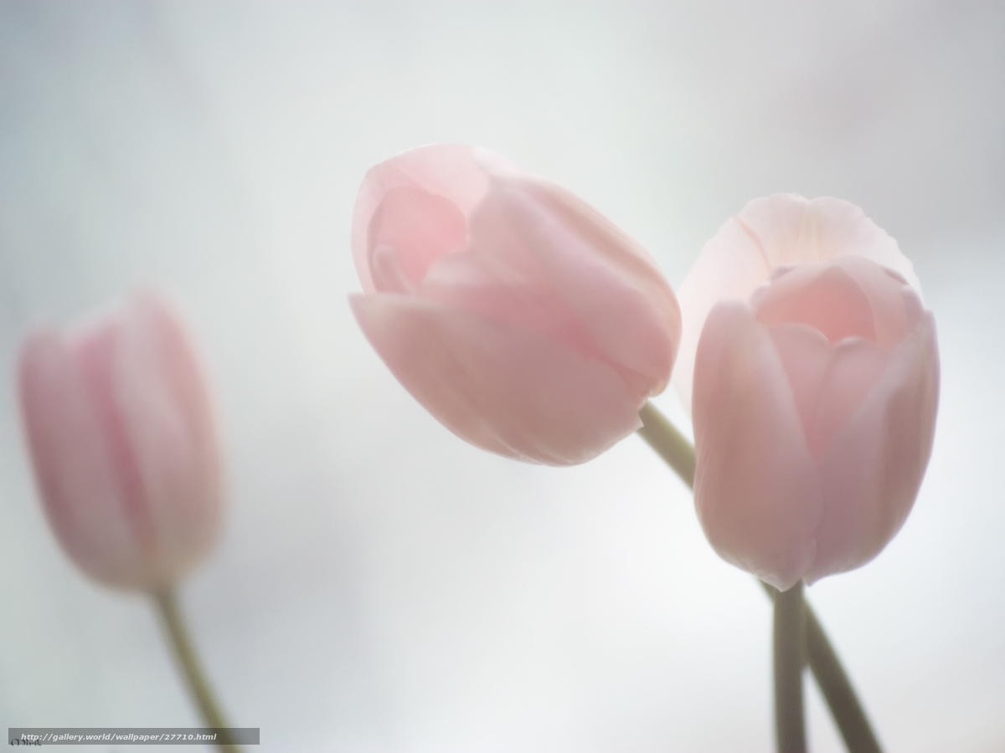**ОТДЕЛ ОБРАЗОВАНИЯ АДМИНИСТРАЦИИ ПЕТРОВСКОГО РАЙОНА ГОРОДА ДОНЕЦКА**

**МУНИЦИПАЛЬНОЕ ДОШКОЛЬНОЕ ОБРАЗОВАТЕЛЬНОЕ УЧРЕЖДЕНИЕ**

**«ЯСЛИ-САД № 314 ГОРОДА ДОНЕЦКА»**

**Конкурс « Я-исследователь»**

**Наименование предметного направления: живая природа**

**Тема конкурсной работы: «Проект « Тюльпаны для мамы»**

Сведения об авторе:

**Комова Анастасия Николаевна**

воспитатель

Муниципального дошкольного образовательного учреждения

«Ясли-сад №314 г.Донецка»,

г. Донецк-2017

1.Введение.

Общение ребёнка с объектами природы придаёт яркую эмоциональную окраску его повседневной жизни, обогащает его опыт, формирует сострадание к живому существу, желание заботиться о нём, радость и восхищение от взаимодействия с природой, т.е. положительную мотивацию на отношение к природе.

Дети по своей природе исследователи, с радостью и удивлением открывающие для себя окружающий мир. Им интересно всё. Ребенок с раннего детства исследует окружающий мир, тянется к красивому, яркому. Маленький ребенок любопытен и активен в своей познавательной деятельности. Его бесконечные вопросы, подпитывающиеся новыми впечатлениями, льются непрерывными потоками. Моя работа заключается в том, чтобы сделать так, чтобы ребенок мог самостоятельно находить ответы, ориентироваться в своих знаниях, наблюдениях и впечатлениях, направить потоки его вопросов в единое русло истины. А для этого необходимо создать условия, научить его искать эти ответы: быть наблюдательным, внимательным, уметь делать выводы и находить закономерности.

Понимая, что особое значение для развития личности ребёнка имеет ознакомление с окружающей действительностью, когда она предстаёт во всём многообразии и ребёнок приобщается ко всему, помогала помочь малышу открыть для себя окружающий мир природы, полюбить его, как общий дом, равно необходимый всем, кто в нём живёт. Старалась найти отклик в душе каждого ребенка. Решить эту задачу оказалось не трудно, если активно приобщать ребенка к миру природы, к растениям и цветам во время наблюдений, прогулок, организованной деятельности, экскурсий, работы в цветниках.

У детей именно новизна и яркость ранних впечатлений остаются на всю жизнь. Никогда в последующей жизни у человека не будет такой свежести восприятия и свежести чувств, как в раннем возрасте.

В ходе всей работы с детьми по ознакомлению с природой выяснилось, что большинство детей наслаждаются красотою природы, растениями, но не знают этапы их формирования, роста, а также ухода. У воспитанников не сформированы также представления об уходе за растениями, об их выращивании. По опросу родителей, стало также известно, что дома детей не знакомят с правилами посадки и ухода за растениями. Их не привлекают родители к выращиванию культурных растений, хотя дети проявляют живой интерес к данному виду деятельности. Поэтому возникла идея решения этой проблемы через данный проект.

1.2 Цель проекта: Формировать у детей познавательный интерес к миру растений, труду в природе, через знакомство с представителями семейства луковичных.

Задачи проекта:

1) Расширять представления детей о растениях (овощных, декоративных), условиях их роста и развития.

2) Активизировать поисковую деятельность, умение высказывать предположения, выстраивать гипотезы. Обогащать словарный запас детей.

3) Воспитывать ответственность за порученное дело, желание достичь результата; прививать трудолюбие, закреплять трудовые навыки по уходу за комнатными растениями.

4) Привлекать родителей к совместной поисково-исследовательской, опытно-экспериментальной деятельности с детьми.

5) Познакомить детей с культурными растениями своего региона

Ожидаемые результаты.

1) Дети должны получить необходимые навыки, направленные на поиск путей достижения результата (прогнозировать, расширять его горизонт, выбирать)

2) Дети должны увидеть результаты своей деятельности (труда, наблюдений, опытов, полученных впечатлений от проведенных экспериментов), получить эмоциональное и эстетическое удовлетворение.

3) Расширить свои представления о луковичных культурах; закрепить навыки по уходу за растениями.

4)Тесное общение ребенка и родителей во время реализации проекта, будет способствовать улучшению детско-родительских отношений, поможет родителям по- новому взглянуть на возможности своих детей.

5) Дети расширят свои знания о природном мире родного края, приобщатся к бережному отношению к растениям и цветам.

Материалы проекта: 1. Коллекция луковиц. 2. Коллаж "Луковичка". 3. Альбом фотографий "Луковичные культуры". 4. Поздравительные открытки для мам ко дню 8 марта.. Выращенные тюльпаны "на выгонку".

В основу данного проекта, в соответствии с ГОС ДО положены принципы:

-содействия и сотрудничества детей и взрослых, признания ребенка полноценным участником образовательной деятельности;

-поддержки инициативы детей в различных видах деятельности;

-формирование познавательных интересов и познавательных действий ребенка в различных видах деятельности;

-принцип возрастной адекватности.

**Основная часть**

Для реализации данного проекта были выбраны направления – это собственно опытно - экспериментальная и практическая деятельность детей, работа с родителями, которая направлена на привлечения внимания родителей к проблеме детского экспериментирования, на важность этого направления в общем развитии детей.

1 этап проекта – подготовительный

На первом этапе обрабатывала много литературы по выращиванию, способах размножения, ухода за растениями. Была найдена историческая справка о тюльпанах, которая очень заинтересовала своею необычностью и новизною, так как дети знают про тюльпаны базовые знания, но не знают историю возникновения цветов, сказки про них. Найденные сказки о тюльпанах ( приложение 1), стихи и былины о цветах были размещены в отдельный сборник с иллюстративными страничками об этих цветах..

На этом этапе мы с детьми провели два опыта.

Проведение опыта "Изучение корней цветов".

В результате проведенного опыта дети познакомились с корневой системой растений. Узнали об их разнообразии; корни, корневища, луковицы, клубни. Детям было интересно изучать и наблюдать за ростом луковиц тюльпанов. В ходе проделанной работы у детей были сформированы умения бережного и безопасного обращения с лопатой и граблями. Старалась прививать трудолюбие, расширять трудовые навыки, упражнять в умении перекапывать землю.

Проведение опыта "Луковичка"

Во время проведения второго опыта с детьми изучили луковицы, выкопанные на клумбе, рассмотрели их, определили их цвет, форму, количество, величину. Ребята учились делать предположения, догадки, фантазировать на заданную тему.

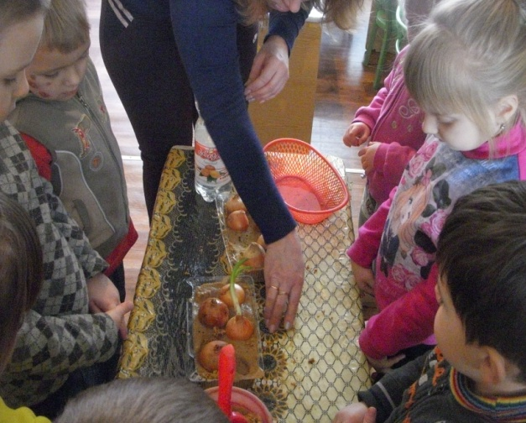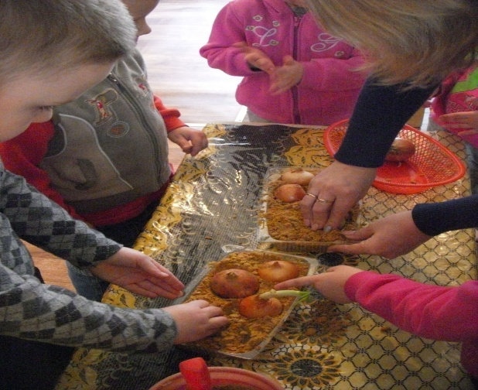

Также во время предварительного этапа была проведена работа с родителями. Родителям было предложено вырастить лук (на зелень) в домашних условиях.

Они с радостью были вовлечены в активную, совместную исследовательскую деятельность с детьми. Были выявлены оптимальные условия роста растений в домашних условиях. Целью данного опыта было поддерживание интереса детей к исследовательской деятельности. И она была удачно реализована.

Также для родителей была проведена консультация на тему: " Детское экспериментирование в домашних условиях" (приложение 2).

Мною был проделан подбор иллюстраций с изображением луковичных культур "Что может вырасти из луковицы?". Это дало возможность расширить представления детей о луковичных культурах. Также с детьми был проведен сбор материала для создания коллажа "Луковичка", альбома "Луковичные культуры", которые стали практическим материалом и пользовался успехом и в других возрастных группах, по ознакомлению детей с цветами.

**2 этап проекта- основной. Выгонка тюльпанов.**

На данном этапе проекта была произведена посадка луковиц в почву, в цветочные горшки. Благодаря приобретённым детьми знаний, были выбраны место и определены оптимальные условия для выращивания тюльпанов. Также к участию были привлечены родители. Во время посадки обсуждались благоприятные условия для выращивания растений, вспоминая при этом, выращивание лука. Дети получили знания о правилах полива и выполняли их, по очереди ухаживали за лукавицами (дежурство по уголку природы).

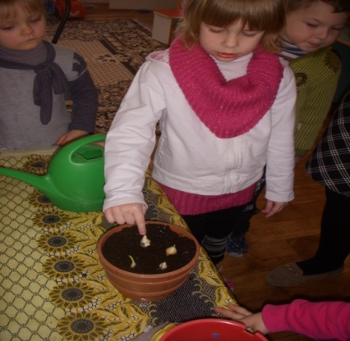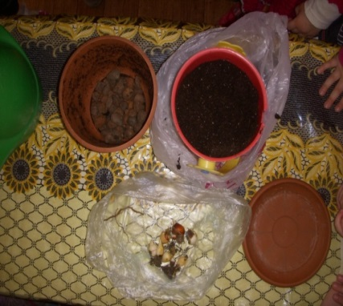 Изучив литературу, мы выяснили, что основным моментом при выгонке является соблюдение температурного режима. И что самое главное – закладка бутонов происходит при холодной положительной температуре +2-+4С. Голландцы, например, закупают луковицы в сентябре, держат их месяц при температуре 20-23С, а затем помещают в холодильник (на нижнюю полку для фруктов). Субстрат мы заготавливали сами. Каждую луковицу мы поместили в холодильник 15 ноября 2016г., а 27 января 2017года мы посадили луковицы тюльпанов в отдельный горшочек. Тюльпаны сразу же дали отличные всходы.

Наблюдения и уход продолжаются до появления бутонов, дети с нетерпением ждут распускания тюльпанов, бережно ухаживают и заботятся о них.

Опытно-эксперементальная работа с детьми дала возможность доказать, что от полученных знаний, их реализации на практике, можно добиться хороших результатов. Связав теорию с практикой, мы выяснили для себя - чтобы выгонка прошла успешно, нужно соблюдать:

* температурный режим, т.е. +2-+4 С в период покоя;
* сажать луковицы близко друг к другу, но чтобы они не задевали друг друга и стенки горшка;
* чтобы получить тюльпаны к 8 марта их нужно охлаждать 3 месяца при температуре +2-+4С.

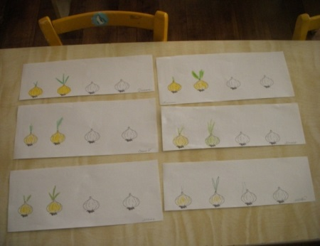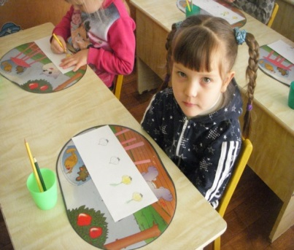**Таким образом,** наш опыт удался на все 100%. Для успешного всестороннего развития детей, в ходе эксперимента, много читали художественной литературы «Чипполино», «Дюймовочка», «Аленький цветочек», стихов, загадок о цветах( приложение 3), рисовали и лепили, совместно с родителями изготовили методическое пособие по познавательному развитию "Природные зоны. Растения и животные степей и пустынь". С любовью сделали открытку "Тюльпаны" в подарок бабушкам и мамам на день 8 марта

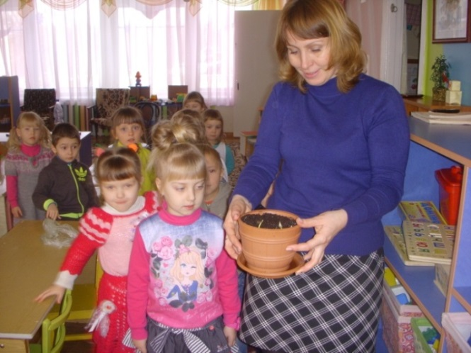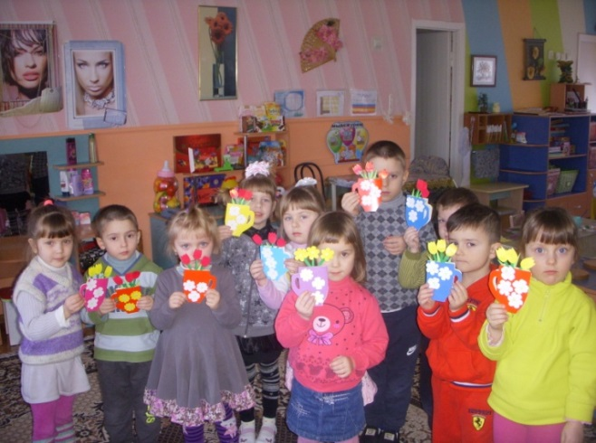

.

**Заключение**

Проект вызвал у детей хорошие, позитивные эмоции, восторг от полученного результата. В ходе опыта по выращиванию тюльпанов, дети показали хорошую осведомленность в вопросах ухода за растениями. Цели и задачи проекта были достигнуты. Гипотеза, выдвинутая детьми, на начальном этапе проекта постепенно менялась, с приобретением детьми новых представлений и впечатлений. Это свидетельствует о том, что дети получили необходимые знания и навыки, направленные на умение анализировать, делать выводы, выявлять причинно-следственные связи. Дети приобщились к прекрасному, удивительному.

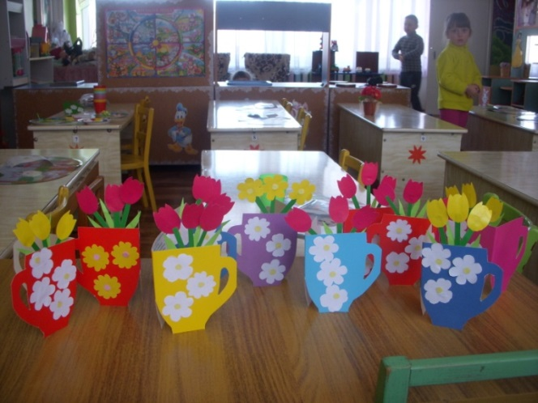

**Список литературы:**

**1**. Детская энциклопедия «Я познаю мир», Москва , 2010г, стр.350.

2. И.Левданская, А.С. Мерло «Комнатные цветочные растения», Минск «Урожай» 2011

3. Сергей Красиков Легенды о цветах, Москва Молодая Гвардия, 2011

4. О.Д.Ушакова Красная книга России, Растения – словарик-справочник школьника, ИД Литера, 2009

5. Источники Интернет

http://www.d-pils.lv/news/2/250979

http://www.flowers-house.ru/blogs/technology/distillation/zimnyaya_vygonka_krokusov.html

**ПРИЛОЖЕНИЯ.**

Приложение 1.

Историческая справка.

Первые письменные упоминания о тюльпане относят к XI-XII векам.

Цветы тюльпанов очень любили турецкие султаны, желая иметь в своих садах ковры из живых цветов. Во времена ночных пиршеств под открытым небом по велению владык на обширные клумбы тюльпанов выпускали черепах с прикрепленными к панцирю зажженными свечами. Блуждающие огоньки среди красивых цветов были великолепны.

Легенда о тюльпане гласит, что именно в бутоне желтого тюльпана было заключено счастье, но никто не мог до него добраться, так как бутон не раскрывался, но однажды желтый цветок в руки взял маленький мальчик и тюльпан сам раскрылся. Детская душа, беззаботное счастье и смех открыли бутон.

На языке цветов тюльпан означает объяснение в любви, и этому тоже предшествует легенда о персидском царе Фархаде. Беспамятно влюбленный в прекрасную девушку Ширин, принц мечтал о счастливой жизни с любимой. Однако завистливые соперники пустили слух, будто его возлюбленная убита. Обезумевший от горя Фархад погнал своего резвого коня на скалы и разбился насмерть. Именно в том месте, где кровь несчастного принца попала на землю, выросли яркие красные цветы, отныне символ страстной любви - тюльпаны.

Европейцы впервые познакомились с тюльпаном в 16 веке. С этого времени началось триумфальное завоевание тюльпанами Европы. Первоначально тюльпаны разводили при королевских дворах, они стали символом богатства и знатности, их начали коллекционировать. Страстными любителями тюльпанов были Ришелье, Вольтер, австрийский император Франц II, французский король Людовик XVIII.

Сейчас насчитывается более 2 тысяч сортов тюльпанов. Селекционеры сумели создать цветы самых потрясающих расцветок и смелых форм. Но, даже и простой красный бутон распустившегося в нашем саду тюльпана по прежнему восхищает и радует - ведь это цветок весны, любви и вечной загадки природы!

**Сказка о тюльпанах.**

В одном английском сказание говорится о доброй и ласковой женщине, которую звали Мэри. Так вот, она в своем саду выращивала тюльпаны и с огромной любовью ухаживала за своими любимыми цветами.

Однажды, прогуливаясь среди клумб, она заметила, что внутри некоторых цветов сладко спали маленькие детки феи. Эти цветы были ночью раскрыты и испускали нежный и манящий аромат. Их благоухание настолько заворожило Мэри, что она на следующий год высадила огромное количество новых тюльпанов, чтобы для всех детишек феи хватало места. В знак своей благодарности в саду Мэри, сказочные феи награждали цветы яркими красками и пьянящим запахом.

После смерти этой женщины ее дом и сад приобрел скупой и недобрый хозяин. Он сад весь вырубил, цветы уничтожил, а на их месте стал выращивать овощи. Человек считал их намного полезнее и выгоднее, чем какие-то цветочки. Рассерженные феи, которым негде было укладывать спать своих малюток, стали мстить новому хозяину и повреждать посадки на его огороде. Цветам тоже пришлось несладко.

Даже у его соседей тюльпаны уже не радовали глаз своими красками и не притягивали к себе чудесным запахом. С тех пор эти цветы почти не пахнут.

**Приложение 2**

**Консультация для родителей.**

**Тема: " Детское экспериментирование в домашних условиях"**

В жизни каждого ребенка наступает пора, когда из него, словно горох из мешка, так и сыплются бесконечные «почему», «отчего», «как»… Некоторые родители спешат отделаться старыми, как мир отговорками – «потому что - потому» или «вырастишь – узнаешь», не подозревая, какой вред наносят тем самым ребенку, его природной любознательности. Разумеется, невозможно объять необъятное и ответить на все сто тысяч «почему», да это и не надо. Задача родителей – развивать любознательность ребят, увлечь их самим процессом познания.

Академик К.Е.Тимирязев говорил о том, что люди, научившиеся... наблюдениям и опытам, приобретают способность сами ставить вопросы и получать на них фактические ответы, оказываясь на более высоком уровне умственного и нравственного развития в сравнении с теми, кто такой школы не прошел.

В обыденной жизни дети часто сами экспериментируют с различными веществами, стремясь узнать что-то новое. Они разбирают игрушки (а что там внутри?); наблюдают за падающими в воду предметами (тонет - не тонет); пробуют языком в сильный мороз металлические предметы (может мой язык не прилипнет) и т.п. В старшем возрасте многие дети задумываются о таких физических явлениях, как замерзание воды зимой, распространение звука в воздухе и в воде, обращают внимание на различную окраску объектов окружающей действительности.

Но опасность такой «самодеятельности» заключается в том, что дошкольник еще не знаком с законами смешения веществ, элементарными правилами безопасности, с которыми и необходимо познакомить детей в ходе несложных экспериментов, организованных в домашних условиях (на кухне, в ванной комнате, в огороде и т.д.)

Для этого не требуется больших усилий, только желание, терпение, немного фантазии и конечно, некоторые научные знания.

Для удовлетворения детского любопытства подойдет любое место в доме. В ванной или бане, во время купании и мытья ребёнок может узнать много интересного о свойствах воды, мыла, мыльных пузырях, о весе некоторых веществ, плавучести, растворимости.

Кухня - это место, где ребёнок мешает родителям, особенно маме, когда она готовит еду. Но и здесь ребенок может познакомиться с такими свойствами веществ как сыпучесть, растворимость, способность смешиваться, менять цвет. Главное набраться терпения и обеспечить ребенку пространство и условия для экспериментирования. Предоставьте ребенку достаточные по объему формы, емкости, баночки, позволяющие, не только смешивать и переливать вещества, но и сохранять порядок на кухне.

Эксперимент можно провести во время любой деятельности. Например, ребёнок рисует. У него кончилась зелёная краска. Предложите ему попробовать сделать эту краску самому. Посмотрите, как он будет действовать, что будет делать. Не вмешивайтесь и не подсказывайте. Догадается ли он, что надо смешать синюю и жёлтую краску? Если у него ничего не получится, подскажите, что надо смешать две краски. Путём проб и ошибок ребёнок найдёт верное решение.

В рамках проекта "Луковичка", проводимого в группе, рекомендуем провести опыты, целью которых является выявление оптимальных условий для роста и развития растений в домашних условиях.

Опыт -это одно из направлений детской экспериментальной деятельности, это наблюдение за явлениями природы, которое проводится в специально организованных условиях.

Для опытов нужно произвести посадку лука.

1 опыт. Взять две одинаковые луковицы и посадить их в землю или поместить в емкости с водой. Первую луковицу поставить на хорошо освещаемое место (окно), вторую луковицу в темное место (шкаф). В ходе наблюдения за ростом лука дети должны сделать выводы о влиянии солнечного света на рост растений; на окне перья лука более сильные, мощные, ярко зеленые. В шкафу лук растет медленнее, перья бледно зеленые.

Вывод: солнечный свет нужен для роста лука.

2 опыт. Поместить одну луковицу в емкость с водой, а вторую луковицу посадить в землю, или посадить обе луковицы в землю, но одну поливать каждый день, а вторую не поливать. Поставить обе луковицы на окно. Предварительный результат: у луковицы в воде или ту, которую регулярно поливают - быстрее появятся зеленые перья, следовательно, вода необходима для роста растений.

Для активизации познавательного развития своего ребенка, родители могут организовать дома небольшую лабораторию, где вместе с детьми будут проводить опыты и эксперименты, ведь экспериментирование - это, наряду с игрой - ведущая деятельность дошкольника. Затрат на приобретение необходимого оборудования никаких, не бойтесь позволять детям пользоваться бытовыми приборами для измерения ( рулетки, сантиметровая лента, кухонные весы, мерные емкости);

- природные материалы ( камешки, песок, глина, ракушки, птичьи перья, листья деревьев, мох...);

- бросовый материал ( проволока, кусочки меха, кожи, ткани, поролона);

- бумага, разного качества; красители (гуашь, акварель, пищевые красители);

- медицинские материалы: пипетки, колбы, мерные ложки, резиновые груши, перчатки, шприцы без игл;

- прочие материалы: зеркала, воздушные шары, сито, свечи.

Предоставляя детям возможность опытнической деятельности, нужно познакомить их с правилами техники безопасности, при обращении с теми или иными приборами и веществами, можно придумать и обговорить правила безопасности вместе с ребенком, например, быть аккуратным, по возможности не рассыпать и не проливать вещества; не брать без разрешения хрупкие, стеклянные приборы; убирать все на место и т.д.

Для проведения опыта или эксперимента необходимо соблюдать ряд несложных правил, обсудить с ребенком ряд организационных моментов:

1. Установите цель (для чего мы проводим опыт или эксперимент)

2. Подберите материалы (список всего необходимого для проведения опыта, эксперимента)

3. Обсудите процесс (поэтапные инструкции по проведению опыта, эксперимента)

4. Определите гипотезу (опишите ожидаемый результат)

5. Объясните почему, доступными для ребёнка словами.

6.Сделайте вывод по результатам опыта, эксперимента, подтвердите или опровергните гипотезу.

Уважаемые родители! Государственный Стандарт дошкольного образования предполагает наличие следующей характеристики личности ребенка на этапе завершения дошкольного образования:

-ребенок проявляет любознательность, задает вопросы, касающиеся близких и далеких предметов и явлений, интересуется причинно-следственными связями, пытается самостоятельно придумывать объяснения явлениям природы. Склонен наблюдать, экспериментировать. Ребенок способен к принятию собственных решений, опираясь на свои знания и умения в различных сферах деятельности.

Достичь этого возможно через активную поддержку интереса ребенка к опытнической деятельности, способствуя развитию его любознательности.

Приложение 3.

**Детские стихи и загадки про тюльпан:**

А. Орлова

Как из красного стакана,

Выпью запах из тюльпана.

Вот спасибо! Как я рад –

Очень вкусный аромат!

Б. Блинникова

Лишь пригрело солнце ярко,

но ещё совсем не жарко.

Разноцветный сарафан

одевает наш тюльпан

Д. Демон

Май, тепло и скоро лето.

В зелень всё и вся одето.

Словно огненный фонтан -

Раскрывается тюльпан.

А. Парошин. Тюльпан

Стройный стебелёк,

Алый лепесток.

В жёлтой серединке

Чёрные тычинки.

Ф. Полак

Построились шеренгой

вдоль дорожки

Красивые цветы

на стройной ножке.

Похожие на рюмки и стаканы,

Прекрасны разноцветные…

ТЮЛЬПАНЫ.

Т. Лаврова

Гордый вид и строгий стан –

Это солнечный тюльпан.

Он на клумбе поселился

И весною распустился

На любимый праздник мамин.

Как ковёр пестрит цветами

Клумба прямо под окном.

Принесу букет я в дом.

Ярко-красные тюльпаны

Очень любит моя мама.

Мама звонко рассмеётся,

Ярким солнцем улыбнётся.

Г. Чехута

Расцвели тюльпанчики –

Жёлтые стаканчики,

Жёлтые и красные,

Лепестки атласные.

Вот бы день рождения

Был весной у мамы,

Я бы подарила ей

Нежные тюльпаны.

Бархатные, разные,

Самые прекрасные,

С капелькой искристою,

Будто серебристою.

А. Полетаева

На голове цветка – тюрбан

Бутоны раскрывает.

Мне снилось, что один тюльпан,

Дюймовочку скрывает!

И сон закончился когда,

Проверить я хотела…

И в каждый наш цветок тогда,

Внимательно глядела.

Но, пчёлок только и жучков,

Я там нашла внутри цветков!

Как маленькие чаши,

Цвели тюльпаны наши!

А. Алферова

Ослик шёл и думал:

– Очень-очень странно –

Кто-то среди поля

Разбросал тюрбаны...

Глупый-глупый ослик,

Это не тюрбаны –

Это на рассвете

Расцвели тюльпаны.

**Загадки:**

Из луковки вырос,

Но в пищу негож.

На яркий стаканчик

Цветок тот похож.

Ответ: Тюльпан

Замечательный цветок,

Словно яркий огонёк.

Пышный, важный, словно пан,

Нежный бархатный …

Ответ: Тюльпан